**养母猪人必看，后备母猪专用饲料喂养方法**

后备母猪正处于生长发育阶段，优质、营养全面的饲料对母猪的形体以及生殖发育都是很重要的。选择合适的饲料喂养，能够使后备母猪快速生长，提高后备的发情配种率，和预防母猪蹄裂。现在为大家简单介绍后备母猪的饲料自配方：

**母猪饲料自配料**

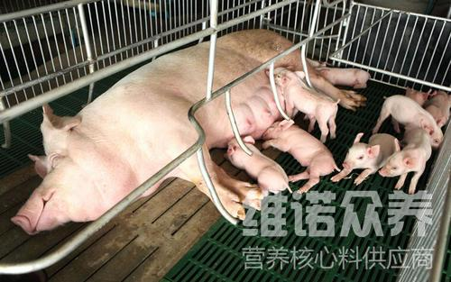​

**后备母猪（3月龄-初配）**

一：玉米60%、麦麸（或米糠）22%、豆粕17.7%、维诺母猪多维0.1%，维诺霉清多矿0.1%，维诺复合益生菌0.1%。

二：玉米34%、小麦30%、麦麸（或米糠）25.7%、豆粕10%、维诺母猪多维0.1%，维诺霉清多矿0.1%，维诺复合益生菌0.1%。

饲料的种类应多样化，以便发挥各种饲料之间的营养互补作用，确保母猪每天所需的营养素，添加母猪多维补充多种营养维生素，快速生长，抗应激，调节机体平衡，复合益生菌改善肠道菌群，保护母猪肠道健康，促进营养吸收率，增强体质，提高适口性。